- Jaka to bajka?

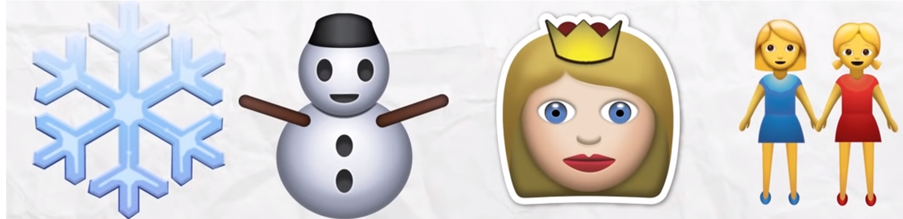

ODPOWIEDŹ:
kraina lodu

- Połącz obrazek z jego cieniem.
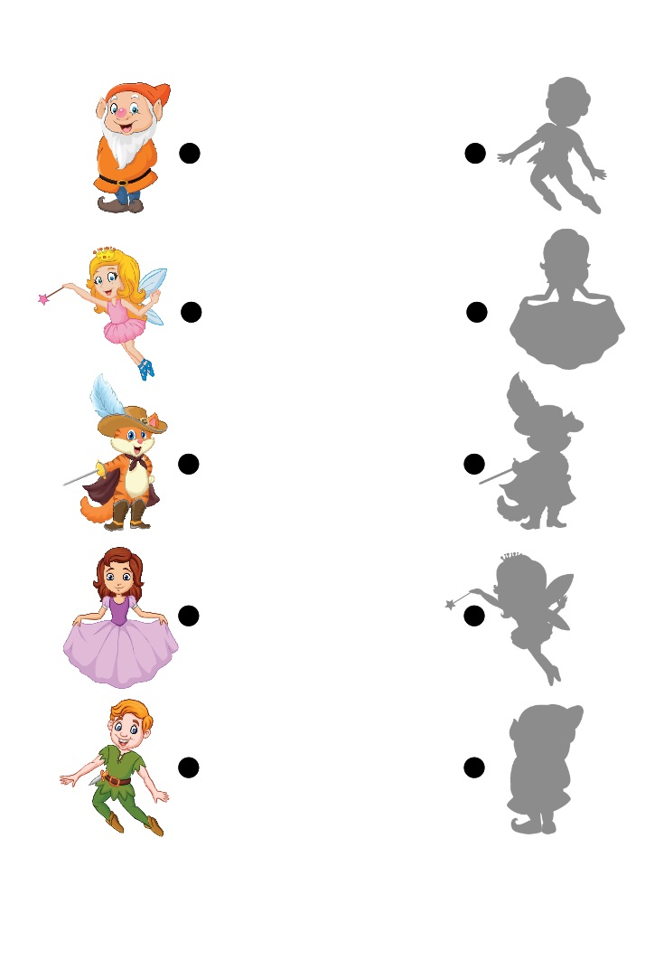 Brawo! Dzięki Wam wszyscy bohaterowie wrócili do swoich bajek! Bardzo Wam dziękuję za pomoc . Bajkowa Wróżka.

